Recomendaciones | Sistemas presentes: | Línea seca al noreste  Anticiclón a 500 hPa en casi todo el país
- Uso de bloqueador solar  - Beber líquidos  - Evitar la exposición al sol de las 11:00 a.m. a 03:00 p.m. | Pronóstico para hoy | Tmax | Tmin | Precip
 |  | 36°C | 14°C | 00 mm

Sinópsis general
Prevalece sistema anticiclónico en niveles medios de la atmósfera, lo que favorece condiciones estables y mantiene la onda de calor que ha estado presente en la mayor parte del país, exceptuando estados del noreste.

Por otro lado, la línea seca que se ubicada al noreste del país se ha desplazado hacia los límites entre Chihuahua y Coahuila; este sistema interacciona con un frente frío lo que aumentará la probabilidad de lluvias fuertes y chubascos en Chihuahua, Coahuila y parte de Nuevo León.

Asimismo, canales de baja presión sobre el centro del país y Península de Yucatán favorecen la presencia de rachas de viento y ocurrencia de lluvias y chubascos en esta región.

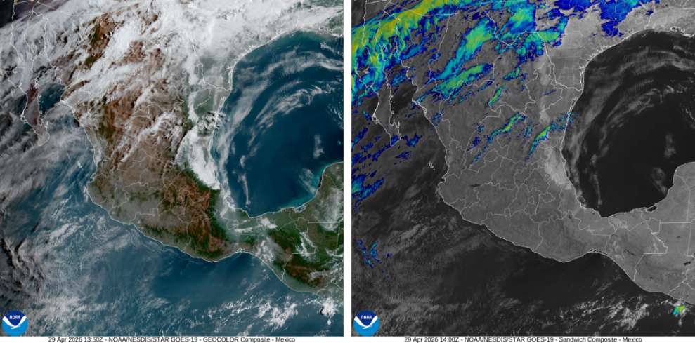
Figura 1. Imagen de satélite en canal luz visible (a la derecha) e infrarrojo (a la izquierda) obtenido del satélite GOES, 08:20 hora local del 29 de abril de 2026.

Pronóstico a 24 horas

Precipitación
El nuevo frente frío que interacciona con la línea seca al noreste del país favorece la presencia de vientos intensos y ocurrencia de lluvias moderadas o chubascos durante la tarde y tarde - noche en los estados de Coahuila, Nuevo León, San Luis Potosí y Tamaulipas.

El resto del país cuyas condiciones están moderadas por el sistema anticiclónico de niveles medios de la atmósfera, se esperan condiciones estables; es decir, sin pronóstico de lluvia, aunque no se descartan posibles lluvias orográficas en zonas de montaña.

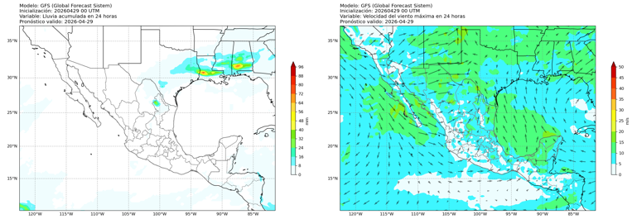
Figura 2: Pronóstico de lluvia acumulada (mm) a 24 horas (1 día). Válido hasta el 29 de abril de 2026 a las 08:00 hrs. (hora local). Salida de modelo GFS.

Viento a 10 metros
Sobre el comportamiento del viento al 10 metros [ver figura 2], en el Golfo de México el viento alcanza una velocidad de hasta 20 m/s y es de componente sur; por otro lado, sobre la península de Baja California el viento alcanza valores de 25 m/s de componente noreste, mientras que sobre los estados de Sonora y Chihuahua el viento proviene del oeste y oscila entre 15 y 20 m/s. En el resto del territorio nacional de descarta actividad de viento importante.

Temperatura
La onda de calor que se extiende sobre la mayor parte del país; generará temperaturas máximas de hasta 40°C en la vertiente del Golfo de México. En la vertiente de pacífico, las temperaturas máximas oscilan de entre 36° y 38°C. En el centro del país la temperatura llegará hasta 32°C, igualmente al noroeste del país.

Por otro lado, el modelo de pronóstico muestra un descenso en las temperaturas mínimas, alcanzado un valor de entre 10 y 12°C en occidente y dentro del país. En la vertiente del Golfo, estas temperaturas serán de entre 18 y 20°C.

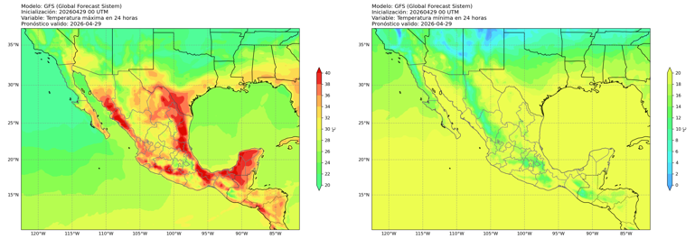
Figura 3. Pronóstico de temperatura máxima (°C) en 24 horas (1 día). Válido hasta el 29 de abril de 2026 a las 08:00 hrs. (hora local). Salida de modelo GFS.

Avisos especiales

Formación de tormentas en la zona metropolitana
La siguiente figura presenta la distribución espacial de la probabilidad de ocurrencia de tormentas de rápido desarrollo en el Área Metropolitana de Guadalajara, utilizando una escala continua de valores entre 0 y 1, donde los valores cercanos a 1 indican mayor probabilidad de ocurrencia. La información proporcionada por el sistema puede arrojar imágenes horarias para seguir el desarrollo de estas tormentas y su zona de afectación.
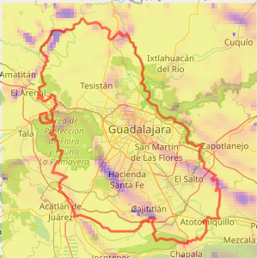
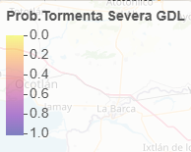
Figura 5: Pronóstico de desarrollo de tormentas para el 29 de abril de 2026. Consultado a las 08:00 am. del modelo GFS.

Para este día, se tienen bajas probabilidades de desarrollo de tormentas en la mayor parte de Guadalajara, por lo que se tendrán condiciones mayormente estables. Sin embargo, en zonas como Hacienda Santa Fé, El salto y Cajatitlán las probabilidades aumentan a uno; es decir, se podrían presentar lluvias y chubascos después de medio día.

